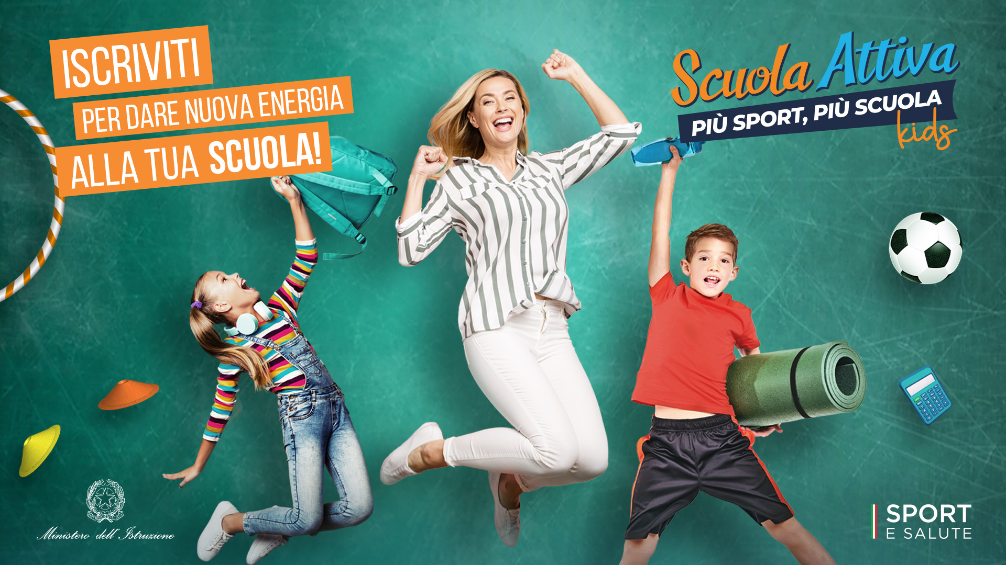
sardegna
Riparte il programma «Scuola Attiva», promosso da Sport e Salute, d’intesa con il Dipartimento per lo sport della Presidenza del Consiglio dei Ministri, e dal Ministero dell’Istruzione.
Il programma prevede due progetti: «Scuola Attiva kids» dedicato a tutte le scuole primarie d’Italia e «Scuola Attiva junior» per le scuole secondarie di I grado.
Il primo progetto a partire è «Scuola attiva kids»: dal 27 settembre scuole e aspiranti Tutor possono presentare domanda per partecipare al progetto tramite l’apposita piattaforma informatica www.sportesalute.eu/progettoscuolattiva/areariservata
Le scuole primarie interessate possono aderire fino al 24 ottobre p.v., mentre gli aspiranti Tutor possono candidarsi fino al giorno 11 ottobre p.v.
«Scuola Attiva kids» ha coinvolto lo scorso anno scolastico (2021/2022) più di 6.800 scuole e 1.260.000 alunni in tutta Italia. Quest’anno la proposta viene rinnovata e potenziata e si attendono nuovi incrementi nella partecipazione.
Il progetto, realizzato in collaborazione con le Federazioni Sportive Nazionali e il Comitato Italiano Paralimpico per favorire la partecipazione degli alunni con disabilità, mira a promuovere e sviluppare l'attività motoria e la cultura sportiva nella scuola primaria, ampliare il tempo attivo degli alunni, diffondendo i corretti stili di vita e l’educazione alimentare tra gli studenti, gli insegnanti e le famiglie. Inoltre, l'intervento conferma l’approccio che pone ragazzi e ragazze al centro della progettualità, per favorire il raggiungimento dei livelli di attività fisica raccomandati anche dall’OMS e contribuire agli Obiettivi di Sviluppo Sostenibile dell’Agenda 2030 dell’ONU.
Figura centrale è quella del Tutor sportivo scolastico - laureato in Scienze Motorie e appositamente formato su questa fascia di età - che supporta gli insegnanti di tutte le classi per la programmazione dell’attività motoria e sportiva; realizza direttamente l’orientamento motorio e sportivo nelle classi 3ª e 4ª; offre sostegno per le proposte trasversali in tutte le classi; favorisce la collaborazione e il raccordo tra scuola e sistema sportivo territoriale.
Il progetto vuole anche realizzare sinergie didattiche, formative e organizzative con la nuova figura dell’insegnante di Educazione motoria nella scuola primaria, introdotta per il corrente anno scolastico nelle classi 5ª. Il Tutor, infatti, lavorerà in raccordo con questa nuova figura.
Il progetto coinvolge tutte le classi di scuola primaria, dalla 1ª alla 5ª, e prevede:
- per le classi 3ª e 4ª, un’ora a settimana di orientamento motorio-sportivo tenuta dal Tutor in compresenza con il docente titolare, fino a fine anno, dedicata ai due sport scelti da ogni scuola in fase di iscrizione, tra quelli delle Federazioni partecipanti al progetto. I Tutor, infatti, sono appositamente formati e dotati di proposte motorio-sportive, definite dalle FSN aderenti e dalla Commissione didattico scientifica del progetto.
- per tutte le classi, un percorso di formazione con incontri e webinar che accompagnano Tutor e insegnanti per tutto il progetto; il relativo Kit didattico, già disponibile e facilmente fruibile online, sul sito di Sport e Salute (www.sportesalute.eu/progettoscuolattiva/primaria); le proposte sono tantissime, con attività da realizzare in palestra o nel tempo libero e con l’innovativa sezione dedicata alle Pause attive, i momenti di attivazione e divertimento da promuovere nel corso della giornata scolastica. A fine anno scolastico, tutti i bambini saranno anche coinvolti nei Giochi di fine anno di «Scuola Attiva».

Novità per l’a.s. 2022/2023, il filone incentrato sull’educazione alimentare, con la campagna informativa «AttiviAMOci» e il relativo contest; podcast con esperti e nutrizionisti e le Giornate del Benessere, uscite didattiche con attività fisica e passeggiate in ambiente naturale, organizzate con il supporto del Tutor dalle scuole che lo desiderano.

A breve partirà anche il progetto «Scuola Attiva junior», dedicato alle scuole secondarie di I grado.

Per tutti i dettagli sul progetto «Scuola Attiva kids»: www.sportesalute.eu/progettoscuolattiva
Per gli ultimi aggiornamenti, gli account social ufficiali di Sport e Salute sono sempre aggiornati.
Per eventuali chiarimenti ed ulteriori informazioni: Segreteria di progetto regionale Sport e Salute scuolattiva.sardegna@sportesalute.eu

SCUOLA ATTIVA - PIÙ SPORT, PIÙ SCUOLA

